Tema 13 “Jesús nos acerca a Dios, es Buena Noticia”.
Catecismo “Jesús nos quiere” página 64
Objetivo: conocer que Jesús es buena noticia para los hombres y vivir como él lleva a la felicidad.
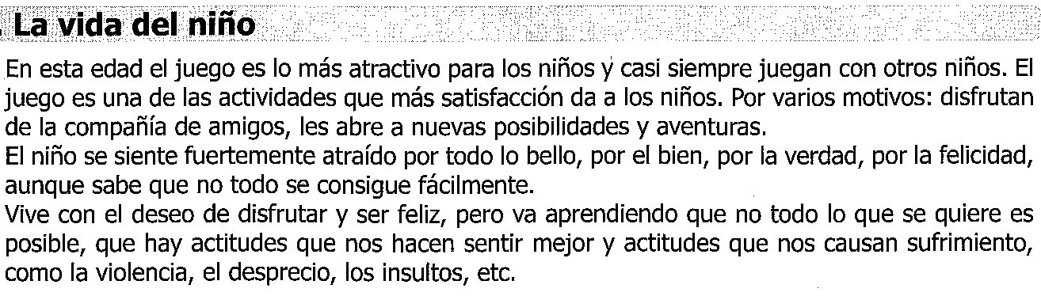

Leemos en la pág.64 y 65

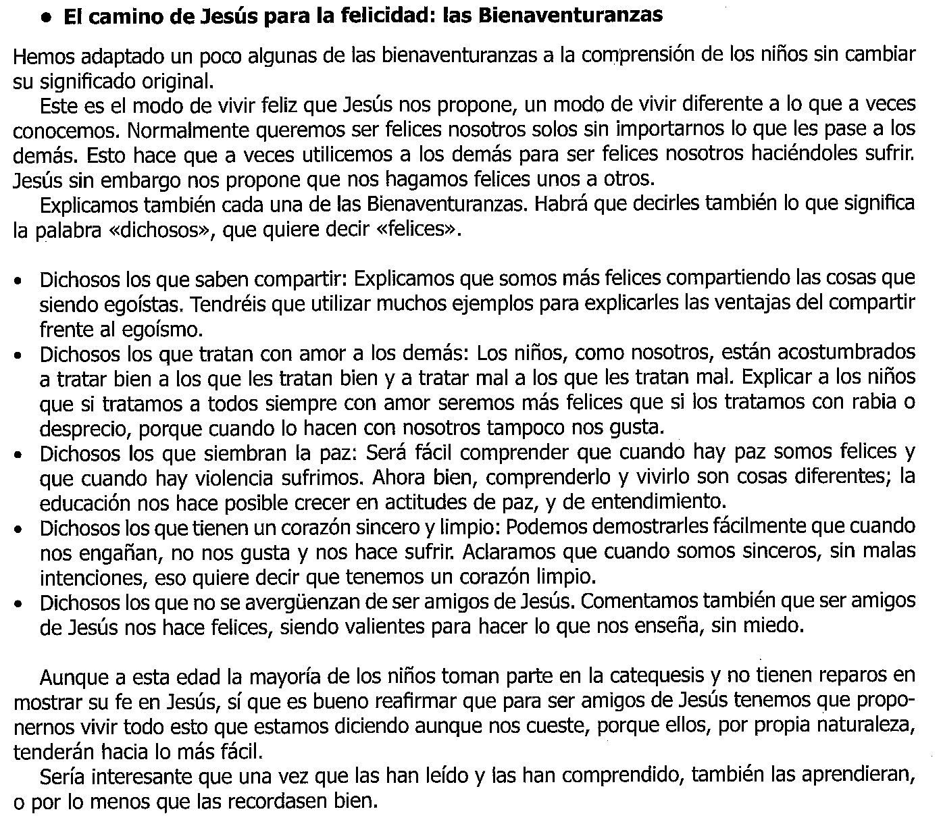

Leemos y comentamos y contestamos a las preguntas de las paginas 66 y 67.

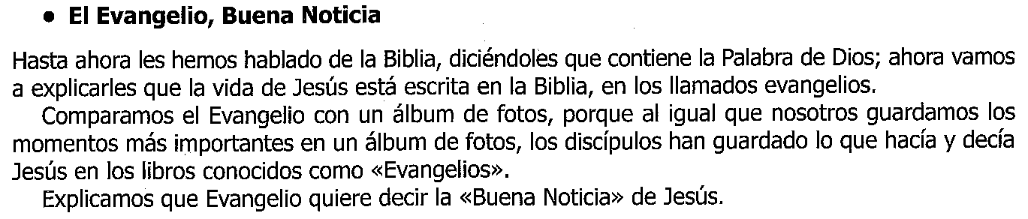

Terminamos rezando un Padrenuestro a Dios.

